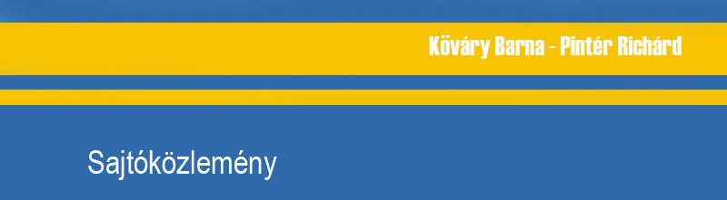

2007. augusztus 15.

Bajnok a Renault Clio!

Kőváry Barnának szerencsét hozott a 13-as rajtszám, hiszen a Hegyi Kupa örkényi versenyén, mindkét nap jó teljesítmény nyújtva megszerezte az új Clio Renault Sport bajnoki címét.

Kőváry Barna öt év kihagyás után tért vissza a magyar rali bajnokságba. A Trabanttal hírnevet szerző pilóta 2007-ben már új versenyautóval, a Renault sportmodelljével, egy Clio Renault Sporttal indul. Csakhogy az autóhoz egyelőre nem készült murva futómű, így a laza talajon zajló versenyeket idén kihagyta.

2007-re egyetlen célt tűzött ki maga elé a csapat, minél több versenykilométert gyűjteni a Renault Clióval, hogy jövőre már a győzelemért harcolhassanak. Ezért úgy döntöttek, a murvás versenyek helyett rajthoz állnak a gyorsasági szakág hegyi futamain. A ralihoz hasonlatos futamok alkalmasak arra, hogy a Barna további tapasztalatokat szerezzen az autóval.

Eddig négy futamot rendeztek a Hegyi Kupában, amit augusztus 11-12-én az örkényi Euroringen meghirdetett további kettővel zártak le. Miután nem elsősorban az eredmény dominál a csapatnál a tanulás időszakában, ezúttal is sokat foglalkoztak a felfüggesztéssel, hogy a különböző beállítások közül megtalálják, miként a leggyorsabb a Clio. Ezért talán ők voltak az egyetlenek, akik örültek a vasárnapi esőnek, hiszen így kipróbálhatták vízen is az autót, ahol kiderült, igazi kezes bárányként viselkedik az új lengéscsillapítókkal.

"Ha valahova, akkor erre a pályára nagyon kellett volna az önzáró differenciálmű, ennek hiányában még jobban megtanultam finoman kezelni a pedálokat. Arra kell figyelni, hogy a kanyar kijövetelkor ne pörögjön ki egyik kerék sem, hanem az ideális tapadással gyorsítsak ki. Ezt gyakoroltam végig, minél finomabban fékezni, puhábban kezelni a pedálokat. E mellettem persze egyre gyorsulva teljesítettem a kijelölt pályát" – mesélt a versenyről Barna.

A csapat számára az autó ezúttal sem okozott komoly fejtőrést, egy jeladó problémán kívül továbbra is hibátlanul üzemel a Clio, így kevés munkával, de eredményesen telt a hétvége és Barna is elégedetten utazott haza vasárnap délután.

"Túl vagyunk a hegyi bajnokság hatodik versenyén is, ahol a munkát elvégeztük, és a terveknek megfelelően szerepeltünk. Elmondhatom: a Clio Renault Sport versenyautó lett az A-2000-es kategória bajnoka a Hegyi Kupában. Bár alapvetően a raliban képzelem el továbbra is a pályafutásomat, nagyon boldog vagyok, hogy részt vettünk ebben a sorozatban is, ahol rengeteget tanultunk." - lelkendezett a pilóta.

Bár eddig is versenyeztek, az igazi megmérettetés csak ezután jön. A csapat gőzerővel készül a Mecsek Ralira. 4,5 hónap kihagyás után újra raliversenyen állnak rajthoz. Nagyon bizakodóan néznek a jövő elé. "Azt hiszem maximálisan felkészültünk az év második felére és megmutathatjuk, hogy versenyképesek vagyunk. Sikerült elérni azt, hogy konstans teljesítményt tudunk felmutatni az autóval, összebarátkoztunk." - beszélt a jövőről Barna.


A Mecsek Rali előtt lesz egy komolyabb teszt, ahol az autó optimális beállításán dolgoznak, majd, hogy minél gyorsabb lehessen a Clio a Pécs-környéki dobálós pályákon.

